Сценарий праздника
«Прощание с начальной школы»

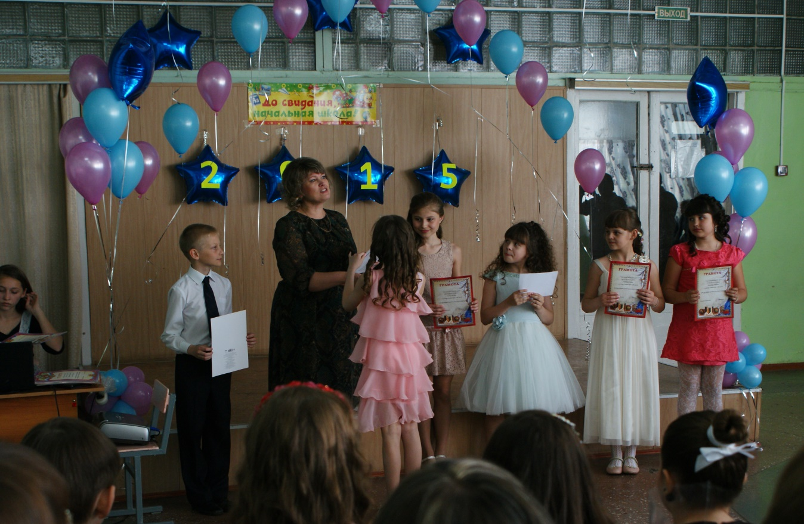

Составил: учитель высшей категории
МБОУ СОШ №20 г.Шахты
Ростовской области
Панюшкина Г.И.

2017г.

Сценарий праздника «Прощание с начальной школы»
На сцену выходят ведущие в вечерних туалетах (мальчик и девочка)
Светло и нарядно сейчас в нашем зале, (Куриленко)
И пышные повсюду букеты стоят.
Сегодня мы праздник веселый встречаем,
И каждый событию этому рад!

Зал сегодня улыбками ярок… (Казьмин)
Сколько бабушек, мам и сестер!
Даже дедушка с папой и братом
К нам сегодня на праздник пришел!

Итоги подводим учения в школе (Канурин)
И вспомним о том, что запомнилось более.
Но где же герои сегодняшней встречи?
Кому говорить будем страстные речи?

А- ну, друзья, входите в зал, (Ермолова)
Оставьте шутки и приколы!
Мы будем чествовать сейчас.
Выпускников начальной школы!

Ведущий.1 Четвероклассники выглядят потрясающе. Такое ощущение, что они не начальную школу, а среднюю уже заканчивают. Такие они веселые. Наверное думают, что все учебные трудности позади. А вот и нет, родимые! Все как раз только и начинается!
(Канурин)

Сценка (Чеченева, Сухорукова)

1 ученик. Ты слышала, что мы, оказывается, уже 4-й класс закончили!
2-й ученик. Ты что, с луны свалилась?
1 ученик. Для меня это было как сон. Мама утром портфель собирала и вдруг книгу выронила. Я подняла, смотрю и вдруг – там написано «4 класс». Я так обрадовалась – ведь в прошлый раз, когда я книгу в руки брала, там было написано: «1 класс!» А потом мне стало грустно…
2 ученик. Почему?
1 ученик. Лучше бы на книжке было написано: «11 класс». А так – сколько еще предстоит мучиться моим родителям!
2 ученик. Да, ты права. Мои родители очень часто вспоминают те добрые старые времена, когда меня еще возили в коляске.

1 Ученик.
Сегодня день у нас такой, (Мамедова)
И грустный и веселый
Ведь мы прощаемся с родной,
Своей начальной школой

2 Ученик.
Из года в год, из класса в класс (Здор)
Ведет неслышно время нас,
И час за часом, день за днем
Так незаметно мы растем.

3 Ученик.
Четыре года были мы в пути, (Егоренкова)
Куда приказано идти?
И все мы говорим сейчас
« Пойдем, друзья, мы в пятый класс!»

Песня « Маленькая страна-Школа начальная»
1к.
Знаем мы, есть на белом свете
Маленькая страна.
Есть у страны своё названье «Школа начальная »
Там ждёт вас множество открытий,
Там зла и горя нет,
Там управляет всем учитель
И знаний дарит свет.

Припев:
Маленькая страна, школа начальная ,
Здесь хорошо учиться детям
Им второй дом она.
Маленькая страна, школа начальная,
Здесь нам всегда открыты двери, школа друзей полна.
2к.
Помним, как привели впервые
Мамы за ручку нас.
И за учителем вошли мы
В светлый просторный класс.
В школе родной, мы знаем точно,
Что нас всегда поймут,
Что нас в любую непогоду
Школьные мамы ждут.

Припев тот же.
3к.
Здесь стали мы учениками
И обрели друзей.
Здесь мы немного повзрослели,
Стали чуть-чуть умней.
В школе начальной мы учились,
Но вот прошли года:
Выросли мы и распрощаться
Нам настаёт пора.

Ученик:
Да, друзья, четыре года (Торосян)
Незаметно пронеслись:
Были мы лишь первоклашки,
А теперь вот подросли,
Повзрослели, поумнели,
Словно розы, расцвели,
Знаний, навыков, умений
Много мы приобрели

Ведущий 1 (Канурин)
Да трудно было начинать, но теперь всё позади и любое задание нам по плечу.

Ведущий 2 (Ермолова)
Всё это хорошо, а что интересного мы можем рассказать о нашем классе?

Ведущий 1. Мы закончили четвёртый класс, и перешли в пятый.

Ведущий 2. Наш класс самый хороший, самый дружный, самый любимый для меня… Да и для вас, надеюсь, тоже.

Ведущий 1. Да, но в нашей параллели три таких класса. А чем отличаемся мы?

В нашем классе есть: 4 Дианы, 2 Данила, 2 Андрея,
Игорь, Маша, София, Сусанна
Не забудьте про Дениса!
Есть Никита, Света, Влада и конечно Ангелина.
А также Ксюша, Святослав, и 2 Димы.
Конечно, есть Алина, Арина и Настя, 2 Елизаветы.
Здесь Валерия и Стас.
Вот какой шикарный класс!!!
2 Ведущий. А для того, чтобы лучше представить 4 «В» класс, учителями дана общая характеристика.
4 ученик
Шустрые, спортивные, (Мамедова)
Смелые, активные
5 ученик.
Сообразительные, любознательные – (Здор)
В общем, привлекательные!

6 ученик
Все и умные, и красивые, (Егоренкова)
и забавные, счастливые…

Ведущие (по очереди) (Канурин, Ермолова)
1.А так говорим о себе мы сами!
2. Наш класс населяют 28 человек, из них – абсолютное большинство – дети, (Реплика хотя последнее слово всегда почему то остается за единственным взрослым)
1. Любители поговорить с соседом.
- Коллектив был создан 1 сентября 2010 года.
- Средний возраст 10 лет, а общий - за двести.
- Общий рост: 4120 см. (Реплика: А в миллиметрах мы гораздо длиннее)
- Общий вес: 995 кг до обеда и ровно тонна после обеда.
2. Головная боль и радость Галины Ивановны
2. Гордимся болтливой половиной класса, т.е. девочками.
1. Возьмемся за дело - делу несдобровать.
2. Ссоримся и тут же миримся.
1. Самый шумный класс на перемене.

2. Любимое занятие телевизор и компьютер
1. Любимый день недели – воскресенье.
2. Любимое время года - лето.
1. Ведущий: А теперь, уважаемые гости и родители, статистический отчет услышать, не хотите ли? (Канурин)
Ведущие (по очереди): (Канурин, Ермолова)
1. Четыре года мы прошли,
2. Все подсчитали, все учли.
1. За четыре года у нас было 3400 уроков.
2. На них мы перелистали 5796 страниц учебников.
1. В школу и обратно мы проделали путь равный 3500 км
2. За эти четыре года мы выучили около 95 правил по русскому языку и около 60 правил по математике.
1. Узнали произведения более 100 авторов и выучили наизусть около полусотни стихов.
2. Научились петь, конструировать, рисовать, клеить.
1. Научились озорничать на переменах и правильно вести себя на уроках.
2. Научились подсказывать так, чтобы это было слышно и другу, и учительнице.
1. Потеряли и изломали несчетное количество ручек, линеек, ластиков и карандашей.
2. Полюбили школу и учителей.
А также:
1. Мы исписали и изгрызли 320 с половиной ручек,
2. Потеряли полдюжины «стирательных» резинок,
1. Съели три тонны булочек.
2. Выпили 45 бочек чая,
1. Подросли на 1900см,
2. Потолстели на 145 кг
1. Если сложить в одну линию все учебники, которые изучили за 4 года, то ее длина будет равна расстоянию до Луны и обратному пути к Земле!
7 ученик:
Светло и нарядно сейчас в нашем зале (Лебедь)
Красивые дети на сцене стоят
Сегодня мы праздник веселый встречаем,
И каждый событию этому рад!
Учитель.
Вот и первые школьные годы позади... Казалось только недавно вы с портфелями, букварями и прописями робко шагали в 1 класс. Помните первое 1 сентября? Волнения, белые бантики, букеты цветов, знакомство с первой учительницей, какие трогательные мгновения! И вот уже 4 года учебы пролетели незаметно. Первые буквы в прописях, таблица умножения... - и вот уже выпускной вечер. До свидания, начальная школа! Выпускной вечер в начальной школе – это праздник учеников, первого учителя, и, конечно же, родителей.
Впереди новая жизнь, можно сказать совсем взрослая, новый этап открытий, достижений!
Кто сказал, что школа – это значит уроки? Школа – это ведь и радость общения, и синяки, и улыбки, и слёзы, и обиды, и розыгрыши. Это планета с такой интересной частью своей жизни как перемена.
Легкая грусть от расставания с первой учительницей на глазах учеников и родителей, волнение учительницы - ее дети теперь вступают во взрослую жизнь, каждый ребенок до боли знакомый и родной - как сложится его судьба?
Выпускной вечер в начальной школе - завершение целого жизненного этапа, непростого и вместе с тем интересного!

Учитель: Все мы сегодня смотрим на наших выпускников и любуемся ими, какие они взрослые, красивые, нарядные. Это уже не те робкие первоклассники, которые 4 года назад переступили порог школы. А кто помнит, какими они были 4 года назад?

31. Всё бывает в первый раз: (Мохна)
Первый зуб и первый класс,
Первая пятёрка
Как начало первых драк – первый схваченный синяк,
Первая зелёнка.

32. И первые книги, и первый урок, (Чернокнижникова)
И первый заливистый школьный звонок.
И первый наставник– мой первый учитель,
Он дверь распахнул нам в дорогу открытий.

33. А начиналось всё со школьного звонка, (Алёхин)
Когда с букетами и ранцем за плечами,
Мы первого учителя встречали,
Когда нас классом в первый раз назвали!

34. Мы были все смешными малышами, (Баженова)
Когда пришли впервые в этот класс,
И, получив тетрадь с карандашами,
За парту сели первый в жизни раз!

35. Вы повели нас по дороге знаний, (Сердюк)
Отдав нам много силы и труда,
А сколько приложили вы стараний,
Чтоб мы учились хорошо всегда!

36. Сегодня праздник радостный, веселый, (Марченко)
Но и немного грустный – мы сейчас
Прощаемся с начальной школой.
Не верится, что мы в последний раз
Пришли сегодня в наш любимый класс.

Песня «Начальная школа» (Презентация)
37. Давайте вспомним, как когда-то в сентябре (Чеченева)
Собрались в школьном мы дворе
С цветами и портфелями, потом
Вошли в чудесный этот дом,
Нас привели в наш первый класс,
И началась другая жизнь у нас.
38. Вначале буквы с цифрами учили (Заболотин)
И в прописях крючочки мы чертили,
Потом уже писали мы в тетрадках.
К труду нас приучали и к порядку.
39. Нам предстояло многое узнать. (Евсеева)
Сейчас умеем мы делить и умножать.
А помните ли, как мы начинали?
Вначале яблоки и кубики считали.
Мы из двенадцати четыре вычитали
И сколько будет – долго размышляли.
40. Грамматика – вот сложная наука. (Афанасьев)
Теперь признаться можем гордо –
Мы знаем, сколько гласных и согласных звуков.
Глухих и звонких, мягких и твердых.
Узнали правила и орфограммы.
Любую тему из программы
Мы можем сразу рассказать
И получить оценку “5”.
41. А сколько упражнений и заданий (Лолаев)
Мы выполняли! Много знаний
Не просто так мы получили,
А потому что все учили.
42. Не только математика и русский (Романова)
Составили учебную нагрузку.
Еще была у нас литература –
И мы прочли десятки лучших книг.
Все дружно занимались физкультурой,
Зарядку делал каждый ученик,
И каждый к этому привык,
Хоть это требовало воли и терпенья.
43. А на уроках рисования и пенья (Близняков)
Нас понимать учили красоту.
А на уроках по труду
Мы мастерили, клеили, лепили.
Нас даже шить немного научили.

44. Звенит звонок, и каждый раз, (Гусев)
Как будто в страшном сне,
Сначала я влетаю в класс,
Потом влетает мне.
Жизнь стала для меня
Кромешным адом.
Нам задают ужасно много на дом,
А если дома вовсе не бывать,
Куда они мне будут задавать?
Кричала мама: "Что за безобразие?!
Сплошные "тройки", где разнообразие?"
Когда же я принёс "разнообразие",
Она опять кричала: "Безобразие!"

Танец « Недетское время» 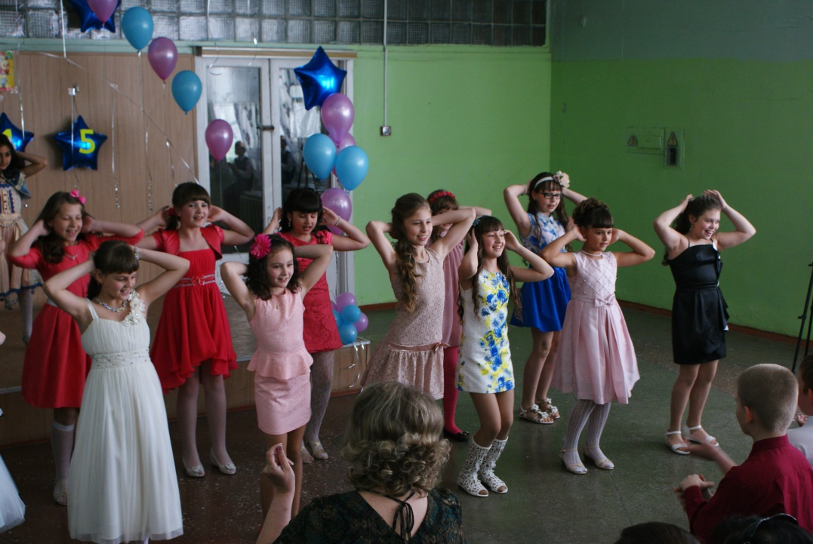
Вед. 1 Какими мы были! Какими мы стали!
Все так повзрослели, все так возмужали!

45. Ещё вчера мы были малышами (Симонов)
И в первый раз вы нас вели когда то,
И все 4 года были с нами,
Ну, а теперь, мы взрослые ребята.

Вед. 2. Так что же мы такие идеальные?

46. . Имеем мы и недостатки,
Не всегда у нас всё гладко. (Баженова)
Только наша мама Галя
Видит всё издалека.
С недостатками она
Всегда справляется сама.

Вед. 1 Что мы о школе ещё расскажем?

47. Да вы на школу посмотрите Суржик)
Вот два наших этажа!
В тесноте, да не в обиде,
Мы живём – одна семья!

48. Здесь согреют наши души (Сухорукова)
И помогут в трудный час,
Уму разуму научат
В школе каждого из нас!

Вед. 1. Так кто же мы такие?

49. . Мы – любовь, мы – радость, мы – свет, (Казьмин)
На уроке отличный ответ.
Мы – защитники слабых,
Мы – помощники мамы,
Мы умеем друзьями быть
Мы учимся младших любить.

50 . Мы научимся всё уметь, (Семененко)
Можем песню хорошую спеть,
Станцевать и стихи прочитать.
Всё на свете хотим узнать.

51 Чтобы все гордились бы нами, (Чернышова)
Все гордились: и папы, и мамы,
И учительница любимая,
Школа наша незаменимая.
Мы – любовь, мы – радость, мы – свет
Все: В школе лучшего класса нет!!!

Танец «Тока, Тока»

Учитель. Сотни уроков мы проучились с тех пор, как первый раз пришли в школу!
Многие уроки стали любимыми. Некоторые из вас особо отличились по многим предметам.

И сейчас наступает самый торжественный момент – мы переходим к церемонии награждения наших выпускников. За их усердие, за их трудолюбие и веру в победу мы будем награждать лучших из лучших 4 В класса!.
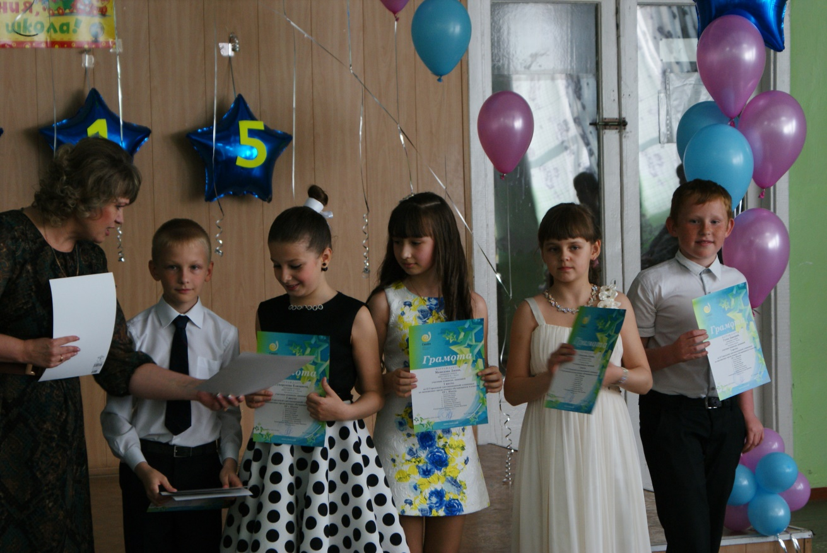
- А открывает нашу церемонию награждения номинация «Юный Пифагор» - это дети, для кого математика была одним из самых любимых предметов..

56. Математика повсюду, (Афанасьев)
Только глазом поведешь –
И примеров разных уйму
Ты вокруг себя найдешь
Чтоб врачом, моряком
Или летчиком стать,
Надо прежде всего
Математику знать.
И на свете нет профессии
Вы заметьте-ка, друзья,
Где бы нам не пригодилась
МА-ТЕ-МА-ТИ-КА!

Право вскрыть конверт предоставляется _Чеченевой Арине.
Лучшими в данной номинации представлены:
- Гусев Дмитрий
- Афанасьев Даниил
- Алёхин Данил
- Сухорукова Елизавета

- Сейчас нам предстоит узнать победителей в номинации
«ЗОЛОТОЕ ПЕРО 4 В класса».
РУССКИЙ ЯЗЫК.
57. Я живу в России, и русский – мой родной язык. (Евсеева)
Нет его красивей, и я к нему привык.
Хоть язык мой трудный, я его люблю:
Я пишу диктанты, правила учу.
И хотя он не цветок, он нуждается в заботе.
Прихожу я на урок – и уже готов к работе.

Право вскрыть конверт предоставляется Лебедь Владиславе.
Лучшими в данной номинации представлены:
- Евсеева Ксения
- Канурин Дмитрий
- Ермолова Диана
- Куриленко Ангелина
- Романова София
- Мамедова Диана
- Номинация «ХУДОЖЕСТВЕННОЕ СЛОВО» ( ЧТЕНИЕ)
58. Читать я раньше не умел, (Алёхин)
Мне мама все читала.
Прочесть я очень захотел
Без мамы все сначала.
И сказки стал читать подряд,
Чему я очень, очень рад!

Право вскрыть конверт предоставляется Баженовой Валерии.
Лучшими в данной номинации представлены:
- Егоренкова Диана
- Мохна Алина
- Казьмин Денис
- Лебедь Владислава

- Мы продолжаем церемонию награждения. И сейчас мы увидим лучших в номинации «Звёзды спорта – 2012».

Право вскрыть конверт предоставляется Романовой Софии.
Лучшими в данной номинации представлены:
- Заболотин Святослав
- Семененко Диана
- Торосян Сусанна
- Многие ребята не только изучали школьный материал, но упорно и пытливо искали ответы на свои вопросы в дополнительной литературе, изучая окружающий нас мир и родные края. Итак, сейчас мы узнаем, кто же стал лучшим в
номинации «САМЫЙ ЛЮБОЗНАТЕЛЬНЫЙ».
Право вскрыть конверт предоставляется Куриленко Ангелине.

Лучшими в данной номинации представлены:
- Близняков Андрей
- Здор Станислав
- Канурин Дмитрий
- Ермолова Диана
- Мамедова Диана

- Номинация «ОЧУМЕЛЫЕ РУЧКИ 4В класса». ТРУД.

Право вскрыть конверт предоставляется Чернокнижниковой Елизаветы.
Лучшими в данной номинации представлены:
- Симонов Никита
- Баженова Валерия
- Мамедова Диана
- Канурин Дмитрий
- Гусев Дмитрий

- Номинация «ЮНЫЙ ПИКАССО 4 В класса». ИЗО.

Право вскрыть конверт предоставляется Ермоловой Диане.
Лучшими в данной номинации представлены:
- Казьмин Денис
- Чернышова Света
- Чеченева Арина
- Чернокнижникова Елизавета

- Номинация «Невозмутимость и спокойствие»

Право вскрыть конверт предоставляется Мамедовой Диане
Лучшими в данной номинации представлены:
- Лолаев Андрей
- Сердюк Анастасия
- Суржик Игорь
- Семененко Диана
- Марченко Мария

- Номинация «МАЛЕНЬКОЕ ОЧАРОВАНИЕ 2015»

Право вскрыть конверт предоставляется Гусеву Дмитрию
Лучшими в данной номинации представлены:
- Марченко Мария
- Чеченева Арина
- Баженова Валерия

- Хотелось бы отметить ребят ещё в одной номинации –
«Настойчивость – 2015». Эти дети упорно добивались успехов в учебе.

Право вскрыть конверт предоставляется Егоренковой Диане.
Лучшими в данной номинации представлены:
- Афанасьев Даниил
- Сухорукова Елизавета

- Итак, уважаемые гости и хозяева торжества! Настал самый ответственный и замечательный момент нашей церемонии. Пришёл час назвать имена лучших из лучших.
В номинации «Отличник – 2015» признаны
Право вскрыть конверт предоставляется Евсеевой Ксении.
Лучшими в данной номинации представлены:
- Ермолова Диана
- Канурин Дмитрий
- Куриленко Ангелина
- Романова София

Учитель: Ребята, вы шли по дороге знаний все эти 4 весны не одни: вас неустанно сопровождали ваши родители, они учились вместе с вами. Давайте вспомним, дорогие мамы и папы, как всё начиналось…

59. Как нам сейчас не сказать о тех, (Марченко)
Делил кто с нами радость, горе, смех,
Кто ежедневно в школу собирал нас,
И от стыда за нас порой сгорал?

60. Мы вас любим очень сильно, (Мамедова)
Лучше вас нигде мы не найдём.
И должны отдать вам низкий,
Полный благодарности поклон

61. Родители! Без Вас мы никуда! (Куриленко)
Беда любая с вами не беда.
А радость, так сполна, чтоб веселиться!
Ведь вместе нам работать и учиться!

62. Мы любим вас и сердцем, и душою, (Чернокнижникова)
Мы любим вас, и мы гордимся вами.
И нашу благодарность вам за все,
Наверное, не выразить словами.

63. Если дочь растет другим на радость, (Лебедь)
Умница, спортсменка и артистка,
Значит, это мама постаралась –
И наставницей была и другом близким.
64. Если сын повсюду первый, (Егоренкова)
Звезды с неба запросто хватает –
Это все родительские нервы
Небеса к нему пододвигают.

65. Мы любим вас за ласку, за тепло, (Казьмин)
За то, что нас заботой окружили,
И все свое здоровье и покой,
На жертвенный алтарь вы положили.

66. Девочки и мальчики! (Чеченева)
Давайте дружно сами!
Спасибо скажем маме!
Спасибо скажем папе!
Спасибо скажем бабушкам!
Спасибо скажем дедушкам!
За хлопоты, за ласки,
За помощь, за подсказки!
67 Вы нас простите, милые, родные, (Торосян)
У нас ведь, кроме вас, дороже нет людей.
Как говорится, дети – радость жизни,
А вы для нас – опора в ней!
Песня «Мама»
1к.
Рано утром просыпаюсь я от глаз твоих
Мне они заменят сердце.
Мир поверь, мне, существует лишь для нас двоих
Солнышко в тебе смеется.

Припев.
Мама! Без ума тебя люблю я.
Мама!
И тебя боготворю я.
Мама!
Я без взгляда твоего, как птица без крыла,
Птица без крыла!
Мама, знаешь, нет тебя роднее
Мама, обними меня скорее
Мама, дай погреться, мама, возле рук твоих как будто у огня.

2к.
Пусть невзгоды и печали будут вдалеке
А поближе будет счастье.
Мы с тобой не сможем жить в печали и тоске
И прогоним прочь ненастье.

Учитель.
Уважаемые родители! Большое спасибо вам за терпение, за поддержку и внимание, которое вы нам оказывали. Ведь недаром говорится, что самые первые учителя – это мамы и папы, бабушки и дедушки. Без вашего участия мы бы не смогли вырастить таких замечательных детей – наших выпускников начальной школы. Поэтому разрешите нам вручить благодарности от школы самым активным нашим помощникам.
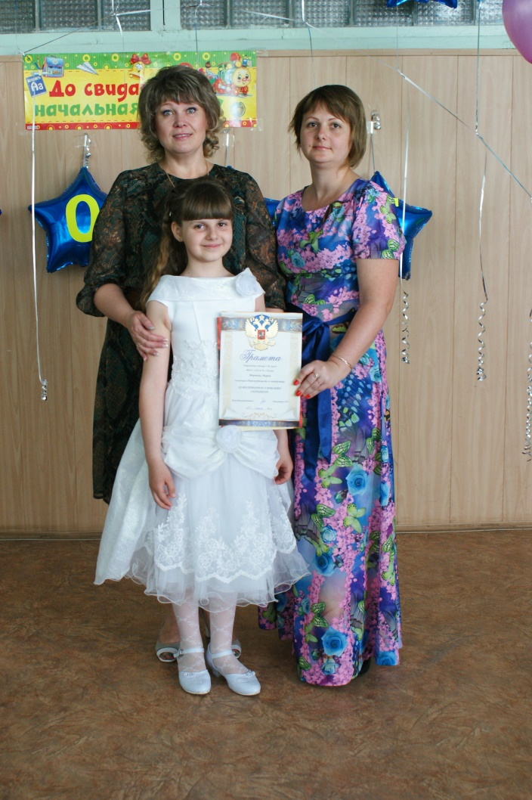
68. Как найти слова достойные? (Баженова)
Как сказать без лишних фраз?
Что мы очень благодарны,
Что мы очень любим вас!
Вот бы им за это дали,
Чтобы снять их нервный стресс,
Золотые всем медали…
Есть у нас медали?
Все: Есть!
Ну тогда без промедленья приступаем к награжденью!

Дети вручают медали родителям.
Наша церемония не могла обойтись без такой номинации, как «Лучшие мамы и папы – 2015».
Родители учащихся награждаются благодарственными письмами.
Ответное слово родителям.

Танец девочки

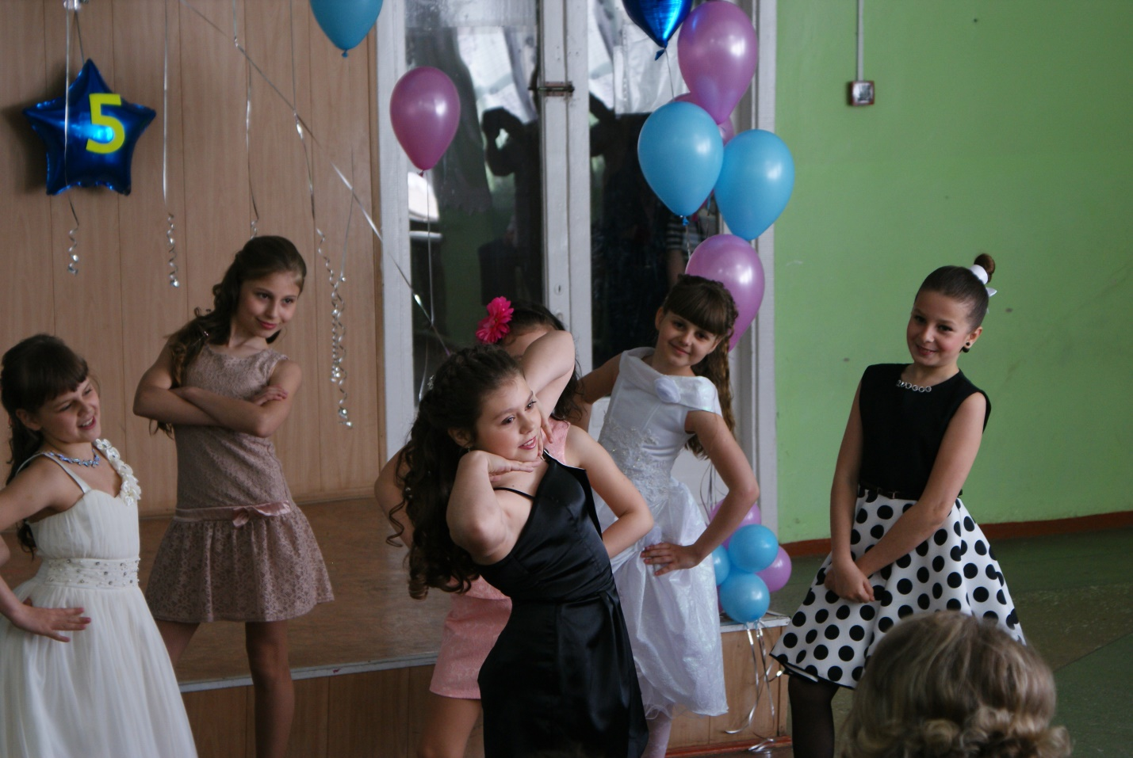

67. Время пришло – выросли дети, (Семененко)
Бал выпускной сегодня у нас!
Милые мамы, милые папы,
Как хорошо, что вы рядом сейчас.
За то, что вы самые лучшие на свете –
Вам аплодисменты дарят ваши дети!!!!!!

Учитель:
Властью, данной мне народом,
Объявляю вам о том,
Что курс начальной школы
Вами, дети, завершен.
В средних классах про игрушки
Вам придется позабыть.
Будут новые предметы,
Надо будет их учить.
Стали старше вы, умнее
И теперь должны иметь
Трудолюбие, терпенье,
Сил в учебе не жалеть.
Будьте же крепки, здоровы,
Постарайтесь не болеть,
И тогда все неудачи
Сможете преодолеть.
Я, учительница ваша,
Объявляю вам приказ:
Ученики четвертых классов
Переходят в пятый класс!
Учитель. А теперь слово для поздравления предоставляется родителям.
Родители поздравляют детей и дарят подарки и дипломы об окончании начальной школы, фотографии.
Финал.
Пройдут года, ты станешь взрослым (Чернышова)
И часто будешь вспоминать,
Как часто хорошо и просто
По школе вместе нам шагать.
Как приучался ты к труду
И пел на празднике веселом.
Будь счастлив, дорогой мой друг,
Этап твой следующий – средняя школа!

10 ученик
Начальной школе скажем: До свидания! (Гусев)
Нас ждут моря и острова познанья
И знаний непочатый край
11 ученик 4 года… как несколько мгновений (Ермолова)
Так незаметно, быстро так прошли!
Мы выросли, и в этом нет сомнений,
И вот уже мы в пятый перешли!
12 ученик Звенит звонок веселый, (Канурин)
Уходим в пятый класс!
Спасибо вам, начальные,
Мы не забудем вас!

Финальная песня Прощай начальная школа»

